Tưởng nhớ lại thảm họa giàn khoan dầu Ocean Ranger – 15/02/1982
maritimecyprus
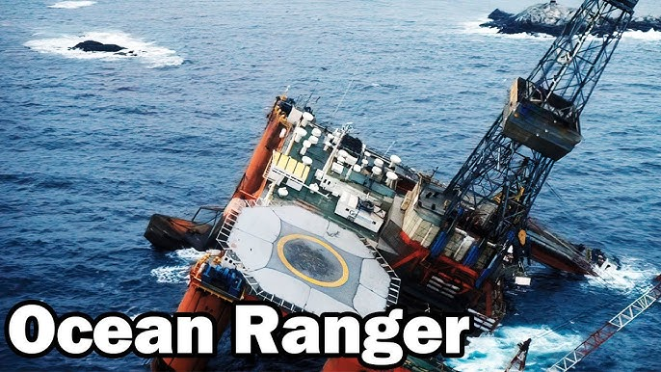
Mùa đông năm 1982, giàn khoan di động ngoài khơi lớn nhất thế giới khi đó là Ocean Ranger, đang khoan dầu ngoài khơi bờ biển Newfoundland. Một cơn bão dữ dội đang tiến đến. Kể từ khi hạ thủy năm 1976, giàn khoan khổng lồ này đã vượt qua hơn 50 cơn bão ở hai đại dương; được thiết kế chịu được gió 115 hải lý/giờ và sóng cao 110 feet, nó được cho là có thể chịu được cơn bão này.
Tuy nhiên, gần 1:00 sáng (giờ EST) ngày 15/02/1982, thủy thủ đoàn Ocean Ranger đã phát tín hiệu cấp cứu (mayday). Các tàu gần đó đến nơi chỉ một giờ sau, nhưng điều kiện sóng cao và giá rét khiến việc cứu nạn gần như bất khả thi. Trong số 84 thuyền viên, chỉ tìm thấy thi thể của 22 người. Kết quả khám nghiệm tử thi xác nhận họ tử vong do hạ thân nhiệt; 62 người mất tích được cho là cũng chung số phận.
Báo cáo điều tra của Ủy ban Điều tra Tai nạn Hàng hải thuộc United States Coast Guard (USCG) đã tóm tắt chuỗi sự kiện dẫn đến việc mất giàn khoan như sau:
- Một con sóng lớn dường như đã làm vỡ cửa sổ húp lô (portlight).
- Cửa sổ vỡ khiến nước biển tràn vào phòng điều khiển nước dằn.
- Bảng điều khiển nước dằn bị trục trặc hoặc có vẻ trục trặc đối với thủy thủ đoàn.
- Do sự cố (hoặc cho rằng có sự cố) này, một số van trong hệ thống điều khiển nước dằn đã mở ra vì chập điện, hoặc được thủy thủ đoàn mở bằng thủ công.
- Ocean Ranger bắt đầu chúi về phía trước.
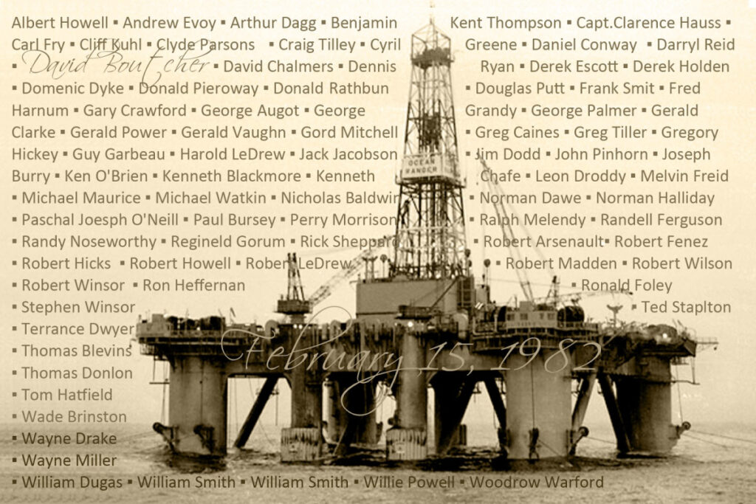
- Do bị chúi mũi, sóng tràn bắt đầu làm ngập các khoang chứa lỉn neo ở các cột đỡ phía trước.
- Độ chúi mũi tiếp tục tăng.
- Không thể bơm các két phía trước bằng phương pháp điều khiển nước dằn thông thường vì độ chúi tạo ra khoảng cách thẳng đứng giữa két phía trước và bơm nước dằn đặt ở phía sau vượt quá khả năng hút của bơm.
- Không có hướng dẫn chi tiết và người được đào tạo đầy đủ về vận hành bảng điều khiển nước dằn.
- Tại một thời điểm, thủy thủ đoàn cố gắng vận hành bằng thủ công bảng điều khiển nước dằn bằng các thanh điều khiển bằng đồng mà không nắm rõ tình trạng thực tế.
- Tại một thời điểm, các van biển vận hành thủ công ở cả hai pontoon đã bị đóng.
- Ngập nước tiến triển tại các hầm lỉn và sau đó là boong trên, dẫn đến mất lực nổi đủ lớn khiến giàn khoan lật úp.
Toàn bộ 84 thuyền viên thiệt mạng, bất chấp nỗ lực cứu nạn phối hợp của nhiều tàu trực chờ. Thi thể của 22 người được tìm thấy trong những ngày sau thảm kịch; các xét nghiệm cho thấy tất cả đã chết do đuối nước trong tình trạng hạ thân nhiệt. Không ai mặc bộ đồ chống lạnh và nhiệt độ nước biển lúc đó là 29°F (-2°C).
Trong các tuần tiếp theo, xác giàn khoan được phát hiện bằng sonar, nằm lật ngược cách đầu giếng khoan khoảng 485 feet về phía đông nam, xung quanh là các mảnh vỡ lớn như tháp khoan (derrick). Giàn khoan đã lật chúi mũi trước, xoay úp và va chạm đáy biển bằng phần đầu các pontoon phía trước.
Đọc Báo cáo Tai nạn Hàng hải của USCG để biết thêm chi tiết TẠI ĐÂY
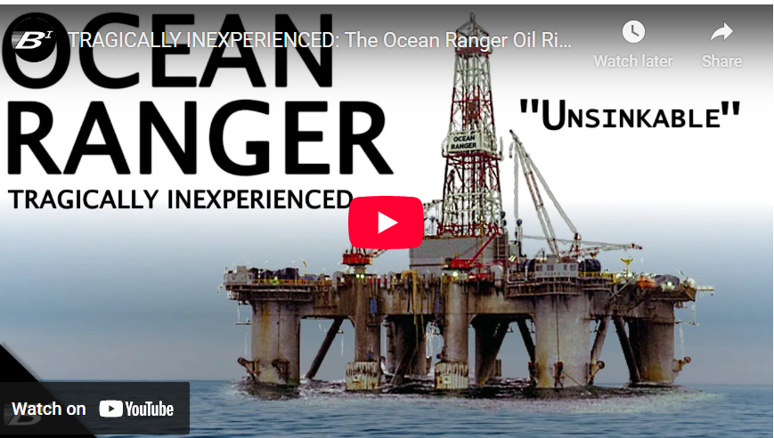
https://youtu.be/cyNFhthQ97Q
----------------------------------

